МБУ ДО «Ракитянская станция юных натуралистов»
Белгородская область, п. Ракитное
Объединение «Биолог»

Номинация: «Ресурсосберегающее земледелие»

Тема: Исследование зависимости биологической активности почвы от агротехнического комплекса мероприятий

Автор: Руднева Алёна Владимировна, 11 класс
Руководитель работы: Тарасова Наталья Николаевна,
педагог-организатор МБУ ДО «Ракитянская станция юных натуралистов»

2018 год
Оглавление

Введение………………………………………………………………………..….3
- Обзор литературы ……………………………………………………..….…6
  - Основные принципы биологического земледелия ………………....…..6
  - Минимальная обработка почвы………………………………………..….6
  - Биохимическая деятельности микроорганизмов……………………...…7
    - Целлюлозоразлагающая активность микроорганизмов ……………...…7
    - Оценка фитотоксичности почв методом проращивания семян…………8
- Основная часть
«Влияние на биологическую активность почвы комплекса агротехнических мероприятий на полях ЗАО «Бобравское»».....................8
  - Условия проведения опытов………………………………………………8
  - Методика проведения опыта………………………………………………9
2.2.1 Методика оценки фитотоксичности почв путем
проращивания семян…………………………………………………………….11
2.2.2 Определение интенсивности разложения целлюлозы
(целлюлозной активности почвы) ………………………………….……15
Заключение………………………………………………………………….20
Список использованной литературы………………………………...……21
Приложение ……………………………………………………………22-23

Введение
«Когда идёт анализ,
цель становится более зримой»
Е. Савченко.
В конце 19-го века на Парижскую всемирную выставку, цель которой показать свершения во всех отраслях деятельности людей, была привезена коллекция русских почв, подготовленная по просьбе Международного комитета выставки основателем науки почвоведения В.В. Докучаевым. Восторг и изумление публики вызвал огромный монолит чернозема, взятый под Воронежем. Это был куб, каждая грань которого равнялась сажени (более двух метров). Отделу русских почв была присуждена золотая медаль, Докучаева наградили орденом «За заслуги по земледелию». [2]
Сам ученый так охарактеризовал эти плодороднейшие почвы: «Чернозем… для России дороже всякой нефти, всякого каменного угля, дороже золотых и железных руд; в нем – вековечное неистощимое русское богатство!». [3]
Россияне и сейчас гордятся этим «эталоном плодородия». Только в погоне за высокими валовыми объемами производства растениеводческой продукции сельхозпроизводители вносят в землю повышенные дозы минеральных удобрений, увеличивают площади размещения культур, зачастую с нарушениями севооборотов и использованием склоновых земель, чем наносят серьезный урон нашему главному достоянию – земле. [5]

Белгородская область, к сожалению, не стала исключением. Ухудшение микробиологического состояния почвы, снижение содержания гумуса до 5% и менее – тревожные показатели деградации почв отмечаемые учеными в последние десятилетия.

Актуальность. В условиях изменения климатических условий, снижения плодородия почв, водной и ветровой эрозии, существования ограничений площади сельхоз угодий и водных ресурсов, увеличения цен на горюче- смазочные материалы, минеральные удобрения, пестициды и гербициды ученые и практики земледелия разработали новые способы, позволяющие сельскому хозяйству выстоять и укрепить свои позиции. В августе 2011 года вступила в действие программа «Внедрение биологической системы земледелия на территории Белгородской области в 2011 - 2018 гг.». [6] На конференции в июле 2017 года был намечен следующий этап биологизации – всесторонний мониторинг факторов, влияющих на микробиологическое состояние почвы.
Для осуществления мониторинга экологического состояния почв следует в первую очередь оценивать изменения интегральных показателей состояния почв, к которым относится их биогенность (биологическая активность). В качестве интегрального показателя при оценке экологического состояния почвы и ее биодиагностике исследователи часто используют измерение активности почвенных ферментов: каталазной активности, отвечающей за разложение перекиси водорода, и целлюлозолитической активности, то есть скорости разложения целлюлозы, определяющей темпы разложения органики в почвенном покрове в целом. Интегральные показатели биологической активности почв обладают рядом преимуществ по сравнению с физико-химическими: высокой чувствительностью и быстрой отзывчивостью на внешнее воздействие; возможностью выявления ранних стадий негативного воздействия. [4]
Новизна. В работе исследована биологическая активность почвы на полях с посевами озимой пшеницы «Прасковья» ЗАО «Бобравское» Ракитянского района летом 2018 года и ее зависимость от способов обработки почвы, видов внесенных удобрений, предшественников.
Гипотеза. Правильное чередование способов обработки почвы в сочетании с органическими удобрениями положительно влияют на целлюлозоразлагающую активность микроорганизмов и фитозагрязненность почвы.
Цель: Изучить влияние севооборота, способа обработки почвы, вида удобрения на целлюлозоразлагающую активность микроорганизмов и фитозагрязненность почв ЗАО Бобравское Ракитянского района.
Задачи:
1. Изучить методики исследования биологической активности почвы.
2. Изучить документацию: по агрохимическому обследованию опытных полей; по их севооборотам; способам обработки почвы под посевы озимой пшеницы 2017 года; по видам внесенных удобрений и схемам химической защиты. Совместно с главным агрономом ЗАО «Бобравское» выбрать участки для проведения исследования.
3. Определить целлюлозную активность почвы и ее фитотоксичность. Проанализировать ее зависимость от способов обработки почвы, видов удобрений, севооборота на трех участках ЗАО «Бобравское.
Объект исследования: Почвы на 3 полях ЗАО Бобравское.
Предмет исследования: Биологическая активность почвы.

- ОБЗОР ЛИТЕРАТУРЫ

1.1. Основные принципы биологического земледелия
Основные принципы биологического земледелия базируются на знаниях и рациональном использовании законов природы в интересах человека. В соответствии с положениями Программы «Внедрение биологической системы земледелия на территории Белгородской области» за период с 2011 по 2018 годы перед хозяйствами стояли следующие задачи:
• восстанавливать плодородие почв, улучшая их агрофизические и биологические свойства;
• правильно организовать использование органических удобрений;
• проводить поверхностную обработку почвы без оборота пласта – основное условие успешного перехода на биологическое земледелие;
• заменить минеральные азотные удобрения на биологические, с использованием промежуточных бобовых культур, выращиваемые в промежуток времени, когда пашня свободна от основных культур;
• получать продукцию, незагрязненную пестицидами, высокого качества и пригодную для диетического питания и длительного хранения;
• снизить энергоемкости сельскохозяйственного производства, используя энергосберегающие технологии.
• контролировать баланс токсических элементов. [6]

1.2 Минимальная обработка почвы
Возрастающее механическое воздействие на почву влечет за собой ряд негативных явлений. Во-первых, механическая обработка почвы поглощает около 40% энергетических и свыше 25% трудовых затрат в земледелии. Во-вторых, возрастающее механическое давление на почву усиливает деградацию почвы: плотность и ее сопротивление обработке возросли, содержание гумуса снизилось, эрозионные процессы усилились. В-третьих, хотя механическое воздействие на почву за последние 20 лет возросло в 3,5 раза, урожайность культур от переуплотнения почв снизилась на 12 – 30 %. Эти и другие отрицательные явления резко повысили актуальность минимализации обработки почвы в современном земледелии.
Среди основных путей такой есть: уменьшение глубины обработки почвы при использовании агротехнически обоснованного чередования глубоких и поверхностных приемов. [1,7]

1.3 Биохимическая деятельность микроорганизмов
    - Целлюлозоразлагающая активность микроорганизмов

Основной способ повышения продуктивности земледелия - повышение плодородия почвы. Плодородие почвы и ее рациональное использование в сельскохозяйственном производстве во многом определяются интенсивностью и направленностью биохимической деятельности микроорганизмов. Последнее определяет скорость трансформации различных соединений, разложения растительных остатков, накопление элементов питания растений и в конечном итоге плодородие почвы.
Живые организмы - обязательный компонент почвы. Для нормального функционирования почвенных организмов необходимы, прежде всего, энергия и питательные вещества. Для большинства микроорганизмов такой источник энергии - органическое вещество почвы. Поэтому активность почвенной микрофлоры, главным образом, зависит от наличия в почве органического вещества при благоприятном сочетании температуры, влажности и плотности. Для оценки деятельности почвенной биоты используют показатель «биологическая активность почвы».
Методы определения активности почвенных ферментов позволяют определять не количественное содержание ферментов в почвах, а их активность в адсорбированном состоянии на поверхности почвенных коллоидов и частично в почвенном растворе. Определение основано на учете количества переработанного субстрата или образующегося продукта.
Исследователи традиционно выделяют актуальную и потенциальную биологическую активность почв, определения которых различаются.
Потенциальную биологическую активность измеряют в искусственно созданных условиях, оптимальных для протекания конкретного исследуемого биологического процесса. Актуальная (действительная, естественная, полевая) биологическая активность может быть измерена только непосредственно в поле, она характеризует реальную активность почвы в полевых условиях.
В современной агрономии биологическую активность почвы принято определять по деятельности почвенных микроорганизмов. Одним из показателей биохимической активности, по О.А. Берестецкому и др., служит скорость разложения клетчатки. [1,4]

    - Оценка фитотоксичности почв методом проращивания семян
Фитотоксичность почвы – это свойство почвы подавлять рост и развитие высших растений. Необходимость определения этого показателя возникает при исследовании химически загрязненных почв или при оценке использования разных видов удобрений. Метод позволяет выявить ингибирующее действие почв на прорастание семян в соответствии с рекомендациями ГОСТа 12038-84 «Семена сельскохозяйственных культур». [4]

- ОСНОВНАЯ ЧАСТЬ

«Влияние на биологическую активность почвы комплекса агротехнических мероприятий на полях ЗАО «Бобравское»»

2.1. Условия проведения опытов
В целом климат Ракитянского района умеренно континентальный. Особенности его: большая годовая амплитуда температур, сравнительно мягкая зима с частыми оттепелями и снегопадами, солнечное продолжительное лето, умеренное и не вполне устойчивое увлажнение с преобладанием летних осадков над зимними.
Почва получает в среднем за год от 420 до 590 миллиметров влаги, т.е. от 4200 до 5900 тонн воды на гектар.
Погодные условия при проведении исследования
Средняя температура днем: 26,5°C
Средняя температура ночью: 16,3°C
Количество солнечных дней: 18 дней
Количество дождливых дней: 7 дней
Количество осадков: 88,5 мм
Самая высокая дневная температура составила 30°С, а минимальная температура ночью опускалась до 8°C.

2.2. Методика проведения опыта

Исследования по изучению целлюлозоразлагающей ферментативной активности и фитозагрязненности почвы по рекомендации управления агропромышленного комплекса и природопользования администрации Ракитянского района проводили в полевых условиях хозяйства ЗАО «Бобравское» - одного из передовых производителей сельхоз продукции. Участки проведения исследования: агроландшафт, поля.
Для исследования специалисты хозяйства предложили три участка с озимой пшеницей «Прасковья», расположенные на соседних территориях, но в разных полях севооборота. Ближайший населенный пункт - село Святославка. (Приложение 1).

Таблица 1.
Общая характеристика участков исследования
№ рабочего участка |  | Площадь,  га | Координаты | Степень эродирования
поле 1 | 131 | 170 | 50^{о} 52 52 -N | 0
 |  |  | 35^{о} 43 58 - E
поле 2 | 133 | 129 | 50^{о} 53 38 - N | 0
 |  |  | 35^{о} 39 41 - E
поле 3 | 134 | 80 | 50^{о} 55 14 N | 0
 |  |  | 35^{о} 45 38 E
Поля расположены на равнинных участках. По индикаторным видам: костер безостый, клевер луговой, подорожник большой, пырей ползучий, произрастающим на прилегающей к полям территории, сделали вывод о глубоком залегании грунтовых вод.

Таблица 2.
Характеристика исследуемых почв
Поле  № | Тип почвы | Гранулометрический состав почвы | Структура почвы | Сложение почвы
1 | выщелоченный чернозем | тяжелосуглинистые | зерновидная | плотное
2 | выщелоченный чернозем | тяжелосуглинистые | зерновидная | плотное
3 | выщелоченный чернозем | тяжелосуглинистые | зерновидная | плотное

Результаты агрохимического обследования показаны в Приложении 2.

Полевой севооборот
Согласно положению проекта адаптивно-ландшафтной системы земледелия и охраны почв по Белгородской области от 04.02.2014 года в ЗАО «Бобравское» используют 8-польный севооборот.
I Озимая пшеница, ячмень;
II. Сахарная свекла, подсолнечник;
III. Пар, горох, соя;
IV. Озимая пшеница;
V. Сахарная свекла, кукуруза на силос;
VI. Многолетние травы, кукуруза на силос;
VII Многолетние травы овес, ячмень;
VIII. Многолетние травы, однолетние травы.

Таблица 3. Выращиваемая культура, предшественники, виды удобрений и способы обработки исследуемых полей
Поле  № | Выращиваемая культура | Предшественник 2017 год | Вид удобрения | Способ обработки почвы
 |  |  |  | 2016 год | 2017 год
1 | Озимая пшеница «Прасковья» | Соя | минеральные  азотно-фосфорно-калийные | Глубокое рыхление - безотвальное | Минимальная обработка (до 5 см) -  дискование
2 | Озимая пшеница «Прасковья» | Многолетние травы -  эспарцет | Навоз  КРС | Без обработки | Глубокая вспашка (до 25 см)
3 | Озимая пшеница «Прасковья» | Соя | Навоз  КРС | Глубокое рыхление - безотвальное | Минимальная обработка (до 5 см) -  дискование

2.2.1 Методика оценки фитотоксичности почв путем
проращивания семян
Метод позволяет выявить как токсическое, или ингибирующее, так и стимулирующее влияние на почву разных методов землепользования. В качестве тест-культуры использовано быстро прорастающее растение, не фиксирующее азот, выращиваемое в хозяйстве ОАО «Бобравское» - пшеница.
В ходе эксперимента фиксировалась всхожесть, энергия прорастания, длина наземной части, масса сухого вещества всходов.
При сравнительной оценке фитотоксичности исследуемых почв в качестве контроля была использована почва «фона», участков, прилегающих к полям с таким же типом почвы.
Техника отбора образцов. Антропогенные изменения агропочв затрагивают, в основном, его верхнюю часть, поэтому образцы отбирались из пахотного горизонта лопатой на глубину от 0 см до 20 см. Отбор образцов проводили методом конверта, объединяя в одну смешанную пробу 5 индивидуальных («точечных») проб, отобранных на площадке размером около 25 м². Масса отбираемых для анализа образцов составляла около 0,5 кг. Образцы с каждого поля смешивались и по отдельности помещались в целлофановые мешочки. Для анализа фитозагрязненности отбирали средний образец пробы методом квартования. Тщательно перемешанный образец высыпали на лист бумаги и распределяли тонким слоем в виде круга. Затем линейкой круг делили на четыре равные части (квадранты). Первый и третий квадранты удаляли, а оставшийся материал вновь таким же образом квартовали. [4]
В образцы почв помещенные в чашки Петри по 3 опытных с каждого поля и по 3 контрольных с прилегающих к полю территорий, посеяли по 60 зерен пшеницы. Наблюдения за активностью прорастания зерен, высотой всходов вели в течение 11 дней.

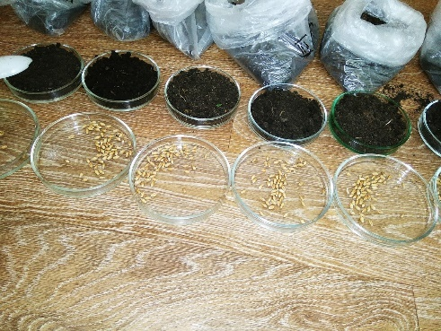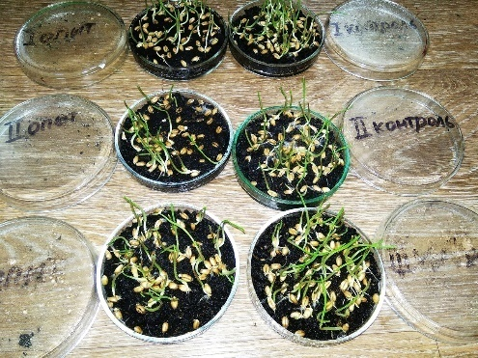

02.07.18г. всходы очистили от частиц почвы, взвесили и оставили для просушивания на воздухе. 06.07.18г. сухие остатки взвесили и провели расчет фитотоксичного эффекта по формуле.
ФЭпр = Мк / Мо х 100%, где
ФЭпр - фитотоксичный эффект;
Мк - масса высушенного остатка растений в контроле;
Мо - масса высушенного остатка растений в опыте
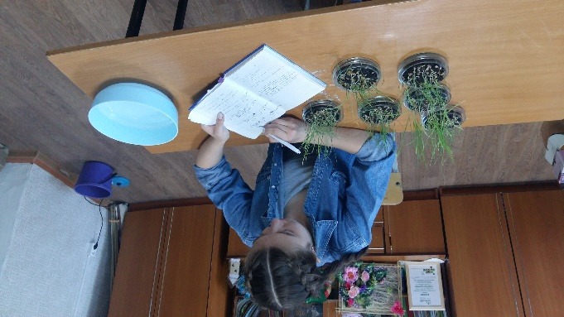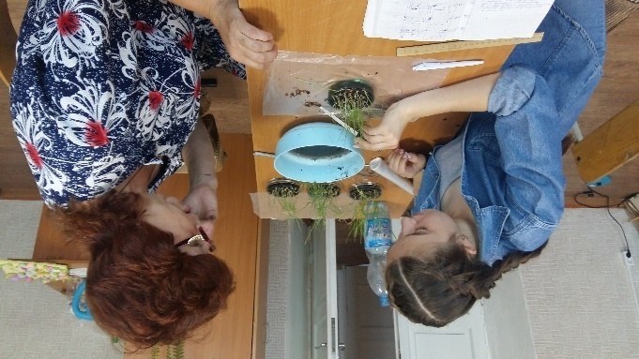

Календарный план исследования

№  п/п | Наименование  работ | Срок  выполнения
 |  | план | факт
1. | Работа с документацией | июнь | июнь
2. | Отбор образцов почв | июнь | 20.06.18г
3. | Посев семян пшеницы | июнь | 21.06.18 г.
4. | Наблюдения за появлением всходов, длиной их наземной  части растений | июнь –  июль | 21.06 – 02.07  2018 г.
5. | Высушивание растений на воздухе, | июль | 02.07 – 06.07 2018 г.
6. | Взвешивание - определение биомассы наземной и подземной частей высушенных растений. | июль | 06.07.18г
6. | Расчет фитотоксичного эффекта по проросткам, анализ полученных данных | июль | 06.07.18

Результаты исследования
Таблица 4.
Результаты исследования фитотоксичного эффекта (ФЭпр)
Участок исследования |  | Количество посеянных зерен пшеницы | Количество проросших зерен пшеницы | Всхо-жесть, % | Длина надземной части побегов, см. |  |  | Масса высушенного остатка растений, г. | ФЭ  пр
 |  |  |  |  | 26.06 | 29.06 | 02.07 |  | 1,02
Поле 1 | Опыт | 60 | 45 | 71 | 2-6 | до 7,5 | до 12 | 6,36
 |  | 60 | 40
 |  | 60 | 43
 | Конт-роль | 60 | 50 | 79 | 3 -7 | до 9 | до 14 | 6,46
 |  | 60 | 46
 |  | 60 | 47
Поле2 | Опыт | 60 | 47 | 74,5 | 3 - 7 | до 15 | до 17 | 8,04 | 0,81
 |  | 60 | 42
 |  | 60 | 45
 | Конт-роль | 60 | 46 | 77 | 2 - 7 | до 9 | до13,5 | 6,51
 |  | 60 | 45
 |  | 60 | 48
Поле3 | Опыт | 60 | 38 | 68 | 2 - 6 | до 8 | до 12 | 4, 68 | 1,26
 |  | 60 | 42
 |  | 60 | 43
 | Конт-роль | 60 | 46 | 74,5 | 2 - 7 | до 9 | до 13 | 5,92
 |  | 60 | 45
 |  | 60 | 44

Анализ таблицы. Данные таблицы показывают, что условия для прорастания семян на участках №1 и №3 на контрольных почвах более благоприятные, чем на полевых. Более низкий процент всхожести на пробах участка №3 (опыта и контроля) возможно, обусловлен развитием в них грибных мицелиев (наблюдалось появление белого налета на поверхности почвы и зерен).

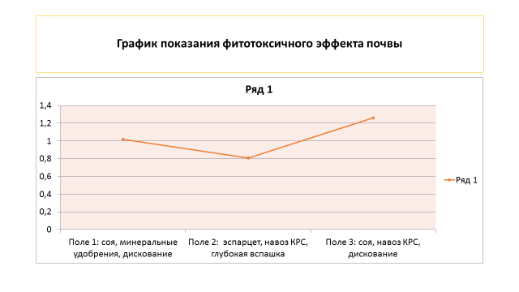
Данные графика показывают, что наименьший ФЭпр (слабая деградация) соответствует почве на поле с озимой пшеницей и предшественниками в севообороте: 2015г.-кукуруза на силос, 2016г.- эспарцет с ячменем, 2017г.- эспарцет; чередованием дискования, нулевой обработки и глубокой вспашки и чередованием органических и минеральных удобрений. На двух полях с озимой пшеницей и предшественниками: 2015г.- озимая пшеница, 2016г.- подсолнечник, 2017г.- соя; минимальным дискованием в течение трёх лет и чередованием минеральных и органических удобрений, наблюдается средняя деградация.
Вывод. Используемый хозяйством севооборот с чередованием глубокой вспашки, минимальной и нулевой обработки почвы, применение органических удобрений, сбалансированных минеральными веществами, дает хороший результат по сохранности почвы от деградирования.

2.2.2 Определение интенсивности разложения целлюлозы
(целлюлозной активности почвы)

Метод определения относится к аппликационным. Подготавливается стерильная полоса тонкой суровой льняной (не отбеленной) ткани шириной до 5 см. Исследование велось в верхнем пахотном почвенном слое, поэтому использовали полоски длиной 25 см. Полоска ткани взвешивалась. Ткань стерилизовалась горячим утюгом и пришивалась к полиэтиленовой пленке шириной 10 см, простерилизованной спиртом. В почве делали свежий вертикальный разрез и к его вертикальной стороне плотно прижимали полотно, придавливая со стороны полиэтилена почвой. Разрез засыпали. Верхняя грань ткани должна быть на 3-5 см погружена в почву. Полотна ставились в трех повторностях на каждом из 4 случайно выбранных участках обследуемого поля. [4]
Через месяц полотна осторожно извлекли. Оберегая от механических повреждений, отмыли от почвы и продуктов полураспада, подсушили до постоянного веса на воздухе и взвесили.
Контрольными «фоновыми» послужили прилежащие к полям участки с аналогичным типом почвы.
Сроки исследования
Льняные полоски для исследования целлюлозной активности заложены в почву 14 июня 2018 года, а извлекли 23 июля 2018 года.

Календарный план исследования целлюлозной активности

 | Наименование  работ | Срок  выполнения
 |  | план | факт
1. | Подготовительная работа: консультации со специалистами ЗАО «Бобравское», изучение документации хозяйства. | май - июнь | май - июнь
2. | Подготовка «льняных полос»: стерилизация, взвешивание, закрепление на полиэтиленовой пленке. | июнь | 13.06.18г
3. | Осуществление одновременной закладки аппликаций на экспериментальных и «фоновых» однотипных почвенных участках с соблюдением идентичности условий по освещенности и влажности. | июнь | 14.06.18г
4. | Извлечение кусков ткани из почвы, отчистка от почвы и продуктов полураспада. | июль | 23.07.2018г
 | Высушивание остатков аппликаций до постоянного веса на воздухе | июль | 23.07 - 26.07.2018
5. | Взвешивание остатков аппликаций. | июль | 26.07.2018г
6. | Обсуждение и анализ полученных данных | июль | 27.07.2018г

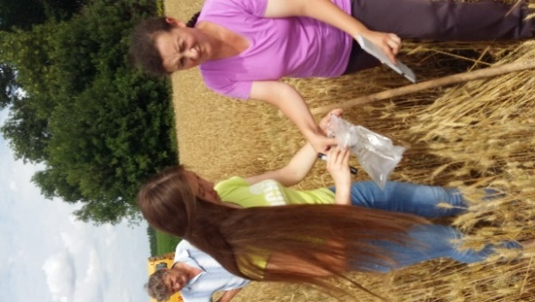
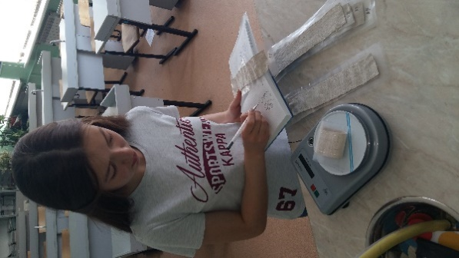

Таблица 5.
Результаты исследования целлюлозной активности
Место обследования |  | Повторности | Масса льняного полотна в начале исследования | Масса льняного полотна в конце исследования | Целлюлозная активность
 |  |  |  |  | В повторностях | средняя
Поле 1 | Участок 1 | 1 | 6.340 | 3.994 | 37 | 38 | 39
 |  | 2 | 6.530 | 3.918 | 40
 |  | 3 | 6.800 | 4.216 | 38
 | Участок 2 | 1 | 7.050 | 4.160 | 41 | 40
 |  | 2 | 6.250 | 4.000 | 36
 |  | 3 | 6.860 | 3.910 | 43
 | Участок 3 | 1 | 6.370 | 3.820 | 40 | 39
 |  | 2 | 6.580 | 4.010 | 39
 |  | 3 | 7.000 | 4.410 | 37
 | Участок 4 | 1 | 6.650 | 3.857 | 42 | 39
 |  | 2 | 6.560 | 3.940 | 40
 |  | 3 | 7.010 | 4.556 | 35
Контроль 1 |  | 1 | 6.840 | 4.170 | 39 | 40 | 40
 |  | 2 | 6.450 | 3.667 | 43
 |  | 3 | 6.720 | 4.230 | 37
Поле 2 | Участок 1 | 1 | 6.840 | 4.100 | 40 | 37 | 39
 |  | 2 | 6.470 | 4.200 | 35
 |  | 3 | 5.990 | 3.770 | 37
 | Участок 2 | 1 | 6.830 | 4.160 | 39 | 41
 |  | 2 | 6.750 | 3.847 | 43
 |  | 3 | 6.670 | 4.000 | 40
 | Участок 3 | 1 | 6.800 | 4.350 | 36 | 40
 |  | 2 | 6.950 | 3.820 | 45
 |  | 3 | 6.760 | 4.050 | 40
 | Участок 4 | 1 | 6.590 | 4.020 | 39 | 39
 |  | 2 | 6.480 | 3.820 | 41
 |  | 3 | 6.780 | 4.270 | 37
Контроль 2 |  | 1 | 6.850 | 4.310 | 36 | 36 | 36
 |  | 2 | 7.000 | 4.550 | 35
 |  | 3 | 6.690 | 4.280 | 36
Поле 3 | Участок 1 | 1 | 6.870 | 4.210 | 39 | 38 | 38
 |  | 2 | 6.750 | 4.350 | 36
 |  | 3 | 6.690 | 4.110 | 39
 | Участок 2 | 1 | 6.810 | 4.290 | 37 | 37
 |  | 2 | 6.900 | 4.420 | 36
 |  | 3 | 6.780 | 4.150 | 39
 | Участок 3 | 1 | 6.920 | 3.980 | 42 | 39
 |  | 2 | 6.790 | 4.200 | 38
 |  | 3 | 6.850 | 4.240 | 38
 | Участок 4 | 1 | 6.830 | 4.186 | 39 | 35
 |  | 2 | 6.690 | 4.710 | 30
 |  | 3 | 6.870 | 4.380 | 36
Контроль 3 |  | 1 | 6.930 | 4.266 | 38 | 39 | 39
 |  | 2 | 6.460 | 3.880 | 40
 |  | 3 | 7.020 | 4.363 | 38

Анализ таблицы.
Данные таблицы показывают, что на всех исследуемых участках показатель целлюлозной активности имеет среднее значение (от 30 до 50). На двух участках №1 и №3 целлюлозная активность опытного участка (поля) ниже контроля.
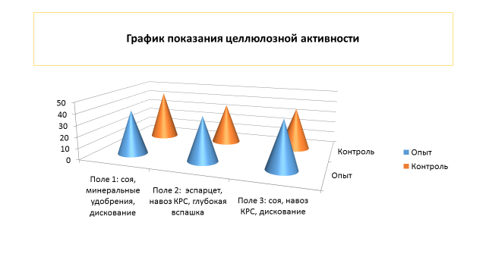

График показывает, что на участке №2 (с предшественником эспарцетом второго года, глубокой вспашкой и органическим удобрением) опытный участок имел целлюлозную активность выше, чем контрольный.

Вывод. Севооборот, используемый в хозяйстве как фактор воспроизводства органического вещества почвы, является важным компонентом сохранения и воспроизводства ее плодородия. Введение в структуру севооборота эспарцета как многолетней бобовой травы актуально, т.к. способствует улучшению свойств почв. Возможно, что двухлетний эспарцет оставляет после себя больше растительных остатков, чем соя, что ведет к высокой целлюлозной активности. Эспарцет как предшественник в сочетание с глубокой вспашкой и навозом КРС в качестве удобрения позволил получить урожайность озимой пшеницы 59 ц/га. Как предшественник, двулетний эспарцет с органическим удобрением способствовали снижению токсичности почвы под озимой пшеницей, в сравнении с озимой пшеницей, размещаемой после сои.
Возделывание в севообороте сои (благодаря глубокой и хорошо разрастающейся корневой системе, многочисленных опавших листьев перед сбором урожая) также оказывает положительное влияние на свойства почвы.
В заключение, хочется отметить, что Сочетание разных комплексов агротехнических мероприятий, не идущие в разрез с законами природы, позволяют сохранить микроорганизмы почвы, ее плодородие на среднем уровне.
Однако, агрогенная нагрузка снижает целлюлозную активность полевых почв по сравнению с контрольными участками.
Визуально на образцах льняной ткани в конце опыта была отмечена неоднородность мест разложения. На поле №2 с глубокой вспашкой после эспарцета второго года, в большей степени подверглась разложению нижняя часть образцов, на глубине 10 – 20 см. На двух других полях, где производилась минимальная обработка почвы после сои, льняные образцы сильнее разложились в их верхних частях, на глубине до 10 см. Вероятно, во время оборота пласта при глубокой вспашке, микроорганизмы – разрушители целлюлозы, искусственно переселяются в низлежащие пласты земли, где в течение вегетативного периода активно перерабатывают клетчатку. Надеюсь, что в дальнейшем у меня будет возможность выяснить, как долго могут жить «переселенцы» в новых для себя местах обитания.

Заключение

Почва – крупица большого мира природы. Чем больше узнаешь о ее жизни, тем большим уважением проникаешься к этому удивительному, такому незыблемому и одновременно хрупкому, требующему внимания, понимания и заботы «мегаполису». Земля дана нам природой. Сегодня одна из главных задач земледельцев не только накормить человечество, но и сохранить, приумножить плодородие почв. Для решения этой задачи нужно помнить: «Когда идёт анализ, цель становится более зримой».
За помощь в работе я хочу поблагодарить руководителя Тарасову Наталью Николаевну, за методическую помощь - Голеусова Павла Вячеславовича, за практическую помощь – агронома хозяйства «Бобравское» Тертичного Сергея Ивановича и аргонома семеновода Галицкую Ларису Константиновну

Список использованной литературы

- Карпачевский Л. О. Экологическое почвоведение / Л. О. Карпачевский. - М.: ГЕОС, 2005. - 336 с.
- Морозов А. И. О почве и почвоведении. Взгляд со стороны / А. И. Морозов. - М.: ГЕОС, 2007. - 286 с.
- Пономарева В. В. Гумус и почвообразование (методы и результаты изучения) / В. В. Пономарева, Т. А. Плотникова. - М.: Наука, 1980. - 222 с.
- Методическое руководство по выполнению школьных исследовательских работ по экологии. Часть 3. Экология почв: учеб. пособие / автор-составитель П.В. Голеусов – Белгород: Изд-во БелГУ, 2007.
- Биологизация земледелия – вклад в будущее
http://novovremya.ru/?module=pages&action=view&id=63
- Журнал «Аграрий Плюс» №5, 2015 Биологизация земледелия.

Приложение

Приложение 1.
Карта полей.
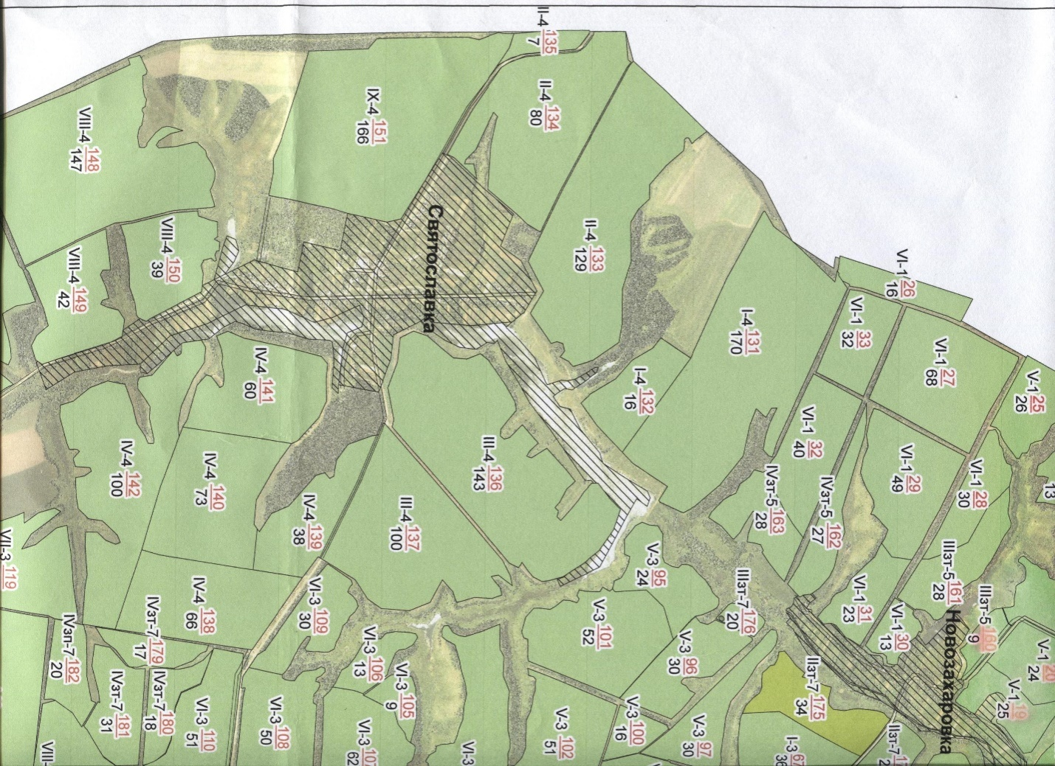

Приложение 2.

Результаты агрохимического обследования
№ рабочего участка | Площадь, га | тип почвы | мех состав | степ эродиров | N | P | K | рН | органическое вещество гумус, % | Нг | Сумма поглащенных оснований | Емкость поглащения | Степень насыщенности основаниями, % | Микроэлементы
 |  |  |  |  |  |  |  |  |  |  |  |  |  | Mn | Zn | Cu | Co | S
 |  |  |  |  | мг/кг почвы |  |  | ед |  | ммоль/100г почвы |  |  |  | мг/кг почвы
131 | 170 | 2520 | 12 | 0 | 161 | 75 | 105 | 5,2 | 5 | 4,96 | 36,4 | 41,36 | 88,01 | 13,10 | 0,35 | 0,08 | 0,011 | 5,40
133 | 129 | 2520 | 12 | 0 | 154 | 52 | 86 | 5,0 | 5,1 | 6,07 | 36,4 | 42,47 | 85,71 | 10,50 | 0,48 | 0,13 | 0,124 | 4,40
134 | 80 | 2520 | 12 | 0 | 161 | 76 | 99 | 5,4 | 4,8 | 4,12 | 39,2 | 43,32 | 90,49 | 8,91 | 0,50 | 0,15 | 0,130 | 4,40

